

**TRABALHO DE MOB**

Diego Pires Aragão

LEME-SP

**1-) Aplicativo Fifa**

Designer

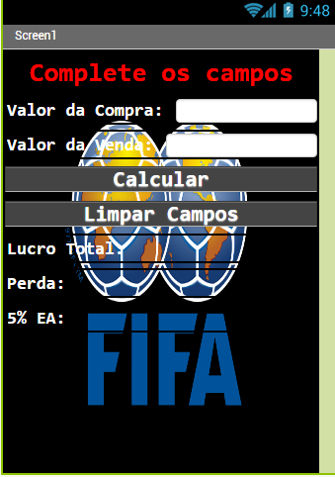

Blocks

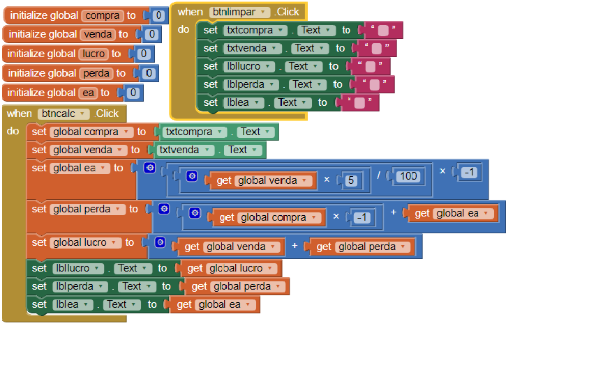

**2-) Aplicativo Construção Civil**

Designer

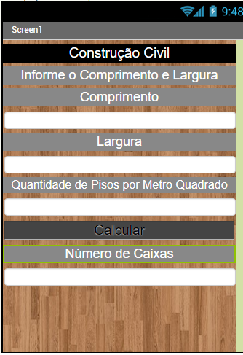

Blocks

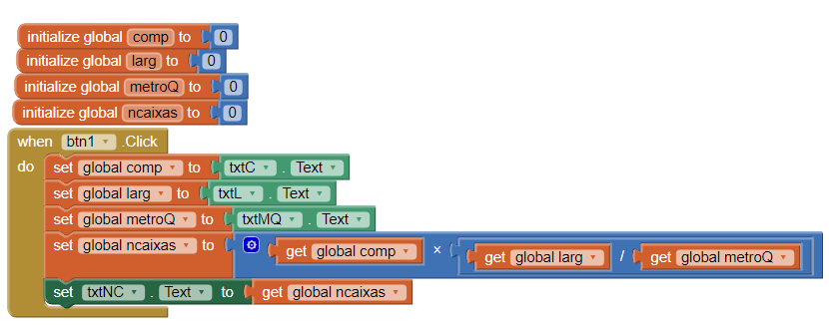

**3-) Aplicativo Restaurante**

Designer

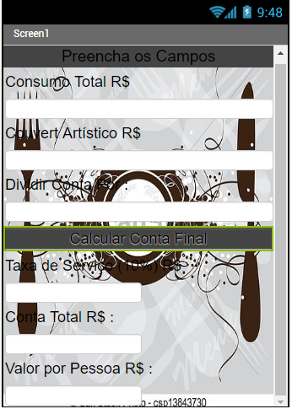

Blocks

